16.04.25

6-А-Б кл.

Історія

вч. Рзаєва Н.О.

**Тема: Диктатура Юлія Цезаря.**

**Мета**: аналізувати і порівнювати політику диктаторів Сулли і Цезаря, для того щоб краще зрозуміти причини розпаду першого тріумвірату; характеризувати територіальні зміни; визначати чинники, які впливали на політику Юлія Цезаря; розвивати в учнів уміння аналізувати історичні джерела, на основі їх давати характеристику історичним діячам, робити висновки та узагальнення; виховати: любов до античної історії, повагу до історії інших народів.

# Актуалізація опорних знань

**Еврістична бесіда**

1. Порівняйте хід трьох Пунічних війн.
2. Чим прославився Ганнібал?
3. Визначте основні результати військової експансії Риму.

# Вивчення нового матеріалу

**Основні дати і події (занотуйте)**

**90-88 рр. до н.е**. – Союзницька війна,

**89-85 рр. до н.е.** – Перша Мітрідатова війна,

**60 р. до н.е.** – утворення Першого тріумвірату,

**58-50 рр. до н.е**. – Галльська війна,

**40-ві рр. до н.е**. – Громадянська війна,

**49 р. до н.е.** – встановлення диктатури Цезаря,

**44 р. до н.е.** – смерть Цезаря;

**Основні терміни (занотуйте)**

**Диктатор** – це особа, що має необмежену владу і нав’язує свою волю іншим.

**Громадянська війна** — це збройна боротьба між громадянами однієї держави.

**Тріумвірат** – союз між трьома практично однаковими могутніми політичними чи військовими лідерами, який був спрямований проти сенату.

**Гладіатори** – у Римі так називали рабів, які виступали в боях для розваги римських громадян.

# Робота з картою

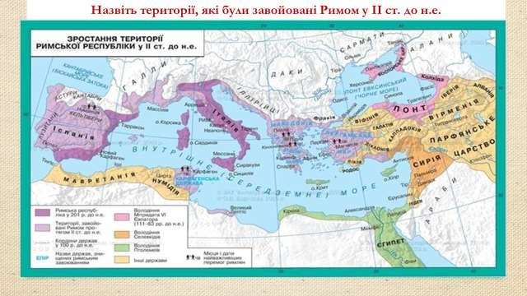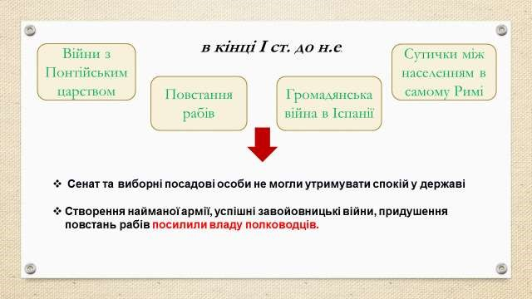

На початку І ст. до н.е. оптимати об’єдналися навколо представника давнього аристократичного роду, полководця та обдарованого політика Луція Корнелія Сулли. У 89 р. до н.е. його обрали командувачем армії для відсічі понтійському цареві Мітрідату VI Євпатору. Після перемоги у війні з Понтійським царством

Сулла повернувся до Італії. Проти нього виступила наспіх зібрана армія популярів. 1 листопада 82 р. до н.е. відбулася битва між двома римськими арміями. Сулла переміг і був проголошений диктатором без обмеження терміну. Майном знищених ворогів Сулла нагороджував своїх прихильників і солдатів, скасував закони, видані популярами, посилив роль сенату. Судові справи було передано сенатові, обмежено права народних трибунів. Але в 79 р. до н.е. Сулла склав із себе повноваження, а наступного року помер.

Після диктатури Сулли ситуація а Римській державі загострилася. Точилася громадянська війна в Іспанії, Мітрідат знову напав на римські провінції. У 74 р. до н.е. спалахнуло повстання рабів, очолене рабом-гладіатором Спартаком. Виступ було придушено лише через кілька років зусиллями трьох римських армій. Сенат та виборні посадові особи не могли утримувати спокій у державі.

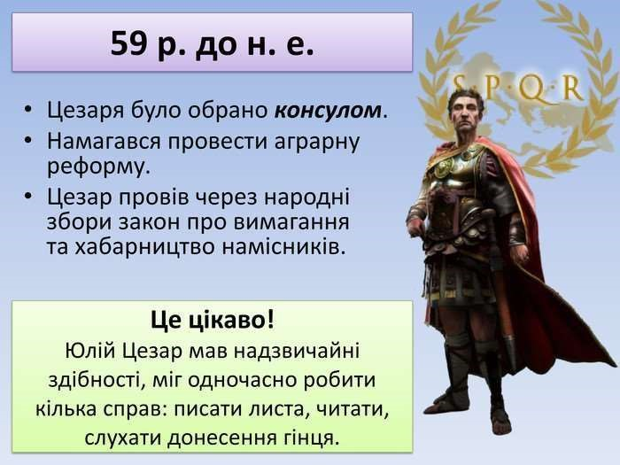

У 60 р. до н. е. троє видатних політиків Риму – Гней Помпей, Марк Красс та Юлій Цезар – утворили Перший тріумвірат. Вони поділили між собою керівництво провінціями й домовилися підтримувати один одного. Союз тримався передусім на військовій славі учасників. Помпей та Красс відзначилися в боротьбі з Мітрідатом та Спартаком, а Цезар 58-50 рр. до н.е. завоював усю Галлію (сучасна Франція) і навіть переправився на Британські острови. Ці землі ввійшли до складу Римської держави як провінція Галлія.

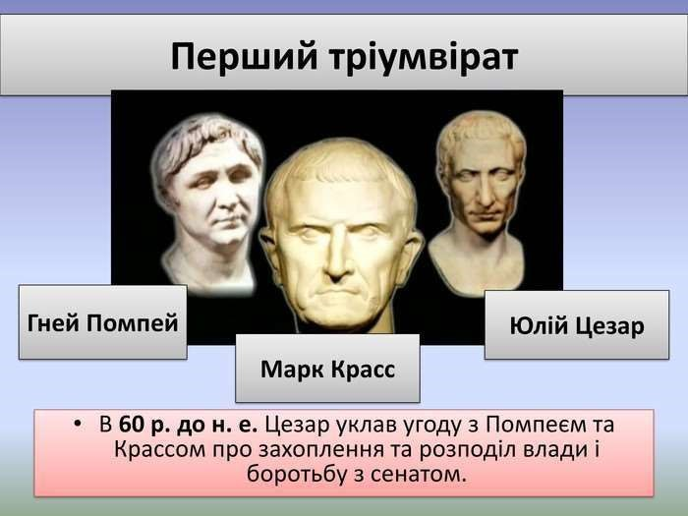

У 53 р. до н.е. Марк Красс вирішив розпочати війну з могутньою Парф’янською державою. Військо Красса було розбите, а сам він загинув у бою. У тріумвіраті лишилося двоє: Помпей та Цезар. Помпей, наляканий успіхами Цезаря в Галлії, переконував сенат відкликати Цезаря із завойованих ним земель. У 49 р. до н.е. сенат ухвалив відповідний наказ. Народні трибуни Марк Антоній та Кассій Лонгін наклали на це рішення вето й утекли до Цезаря.

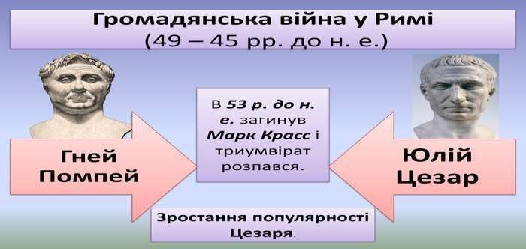

У розпорядженні Юлія Цезаря було лише два легіони (близько 10 тис. воїнів).

Він розумів, що перетнувши річку Рубікон, розпочне нову війну. Зваживши всі «за» та «проти», зі словами **«Жереб кинуто!»** він переправився через річку. Ця подія дала життя крилатому вислову перейти рубікон.

Несподівано Помпей залишив Італію та переправився в Грецію. Шлях на Рим був відкритий. Цезар, вступивши в місто, нікого не переслідував. Завдяки цій політиці «милосердя», як називав її сам Цезар, він швидко здобув багато нових прихильників.

Пробувши в Римі декілька днів, Цезар почав переправляти в Грецію свою армію. Тут, поблизу міста Фарсал, у 48 р. до н.е. відбулася битва двох видатних римських полководців, яка закінчилася перемогою Цезаря.

Після поразки Помпей утік до Єгипту, де його вбили наближені царя Птолемея ХІV. За три дні до Александрії прибув Цезар. Він переміг вояків Птолемея і посадив на єгипетський трон старшу сестру Птолемея Клеапатру.

Через кілька місяців Цезар повів своє військо до Сирії проти понтійського царя, що загрожував римським провінціям в Азії. У серпні 47 р. до н.е. після перемоги над ним Цезар надіслав найкоротший в історії звіт до Риму: «Прийшов, побачив, переміг».

Диктатура Цезаря істотно відрізнялася від правління Сулли. Хоча за блискучі перемоги його й було проголошено диктатором на 10 років, він щороку обирався консулом і діяв через органи влади республіканського Риму. Основною метою політики Цезаря було відновлення нормального життя держави. Він видав закони про устрій міст у провінціях, про безплатні роздачі хліба плебсу.

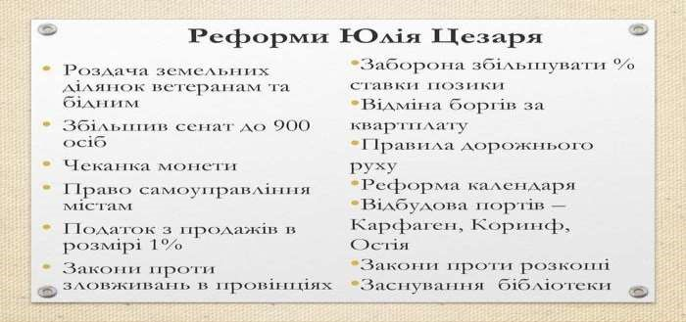

Цезар намагався зменшити вплив сенату, налагодити роботу органів місцевого самоуправління, скоротити витрати, особливо розкіш та марнотратство заможних, дати захист малозабезпеченим прошаркам населення.

Для проведення цих заходів Цезар створив особисте угруповання, до якого належали Марк Антоній, Емілій Лепід та інші – переважно військові командири. Проте, як і кожний політик, Цезар не уник прорахунків. Політика «милосердя» зумовила появу в сенаті групи людей, які хотіли усунути Цезаря від влади. Саме ці сенатори поширювали чутки про прагнення Цезаря стати царем і перенести столицю з Рима до Александрії. У березні 44 р. до н.е. під час засідання сенату

Цезаря підступно вбили. Головними учасниками змови були Марк Юній Брут і Кассій Лонгін. За переказами, Цезар намагався чинити опір. Коли ніж для удару над ним заніс Брут, Цезар кинув фразу, що стала крилатою, – **«І ти, Бруте?»**

Вбивство Цезаря

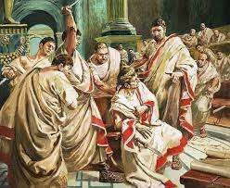

Загибель диктатора штовхнула державу в новий вир міжусобиць та війн.

# Робота з таблицею (занотуйте)

|  |  |
| --- | --- |
| **Публій Корнелій Сулла** | **Гай Юлій Цезар** |
| Сам себе проголосив диктатором.  Спирався на сенатську олігархію.  Належав до оптиматів.  Переслідував своїх політичних противників.  Ухвалював закони в інтересах знаті.  Добровільно відмовився від диктатури. | Диктатором став за рішенням сенату. Мав підтримку середніх та дрібних землевласників.  Належав до популярів.  Провадив політику «милосердя».  Ухвалював закони в інтересах середніх прошарків населення й плебсу.  Був убитий під час засідання сенату. |

# Закріплення й систематизація вивченого матеріалу

1.Хто очолював римську армію?

2.Куди направився Цезар після того як його було проголошено диктатором Риму?

3.Перший тріумвірат складався з трьох полководців: Помпей, Цезар і …

4.Як називалася цариця Єгипту з якою одружився Цезар?

5.Як називався союз трьох полководців?

6.Як почали називати Юлія Цезаря після того як він зосередив у своїх руках необмежену владу?

**Перегляньте відео:** [**https://youtu.be/B7MtBbl0R5A**](https://youtu.be/B7MtBbl0R5A)

**Домашнє завдання:**

* Прочитати § 47.
* Складіть історичний портрет Юлія Цезаря.
* Повторити тему «Греко-перські війни».

Завдання надсилайте на освітню платформу Human або на ел. адресу [nataliarzaeva5@gmail.com](mailto:nataliarzaeva5@gmail.com)

Бажаю успіхів у навчанні!